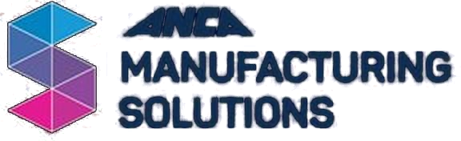
▲ AMS-WELD-001 · บทที่ 1 / CHAPTER 1 · เอกสารบทเรียน LESSON
การอ่านแบบและสัญลักษณ์งานเชื่อม
Reading Drawings & Weld Symbols
ระยะเวลา 1.0 ชั่วโมง · รูปแบบ e-Learning · เกณฑ์ผ่านจุดตรวจสอบ ≥ 70%
Duration 1.0 hour · e-Learning · checkpoint pass ≥ 70%

1.0 ภาพรวมบทเรียน Lesson overview
บทนี้ปูพื้นฐานการอ่านแบบงานและการตีความสัญลักษณ์งานเชื่อม ซึ่งเป็นทักษะแรกที่ช่างเชื่อมต้องมีก่อนลงมือปฏิบัติจริง เมื่อจบบทนี้ผู้เรียนจะสามารถ
This chapter builds the foundation for reading engineering drawings and interpreting weld symbols — the first skill a welder needs before any hands-on work. On completion you will be able to:
- บอกชนิดของภาพฉายและความหมายของเส้นต่าง ๆ ในแบบงาน
Identify projection views and the meaning of each line type
- อ่านโครงสร้างของสัญลักษณ์งานเชื่อม (เส้นอ้างอิง ลูกศร หาง สัญลักษณ์ ขนาด)
Read the parts of a weld symbol (reference line, arrow, tail, symbol, size)
- แยกแยะ “ด้านลูกศร” และ “ด้านตรงข้าม” ทั้งระบบ ISO และ AWS
Distinguish arrow side vs other side in both ISO and AWS
- จำแนกสัญลักษณ์งานเชื่อมหลัก ๆ และรอยต่อพื้นฐาน 5 ชนิด
Recognise the main weld symbols and the five basic joint types
ลำดับการเรียน: ดูวิดีโอช่วงสั้น ➜ ทำกิจกรรมจับคู่ (เกมฝึก) ➜ ทำแบบทดสอบจุดตรวจสอบให้ผ่าน ≥ 70% จึงจะปลดบทถัดไป
Flow: short video ➜ matching activity (trainer game) ➜ checkpoint test, pass ≥ 70% to unlock the next chapter.

1.1 การอ่านแบบงานเบื้องต้น Reading engineering drawings
แบบงานคือ “ภาษากลาง” ที่บอกว่าชิ้นงานมีรูปร่าง ขนาด และต้องเชื่อมตรงไหนอย่างไร โดยทั่วไปชิ้นงาน 3 มิติจะถูกแสดงเป็นภาพแบนหลายภาพ (ภาพฉายออร์โธกราฟิก) ได้แก่ ภาพด้านหน้า ด้านบน และด้านข้าง การจัดวางภาพขึ้นกับ “มุมมอง” โดยประเทศไทยและยุโรปนิยมใช้มุมมองที่ 1 (first-angle) ส่วนอเมริกาใช้มุมมองที่ 3 สัญลักษณ์มุมมองจะระบุไว้ในกรอบชื่อแบบ (title block) พร้อมมาตราส่วน
A drawing is the common language that defines a part's shape, size and where/how to weld it. A 3-D part is shown as several flat views (orthographic projection): front, top and side. Their arrangement depends on the projection angle — Thailand and Europe use first-angle, the USA uses third-angle. The projection symbol and scale are stated in the title block.
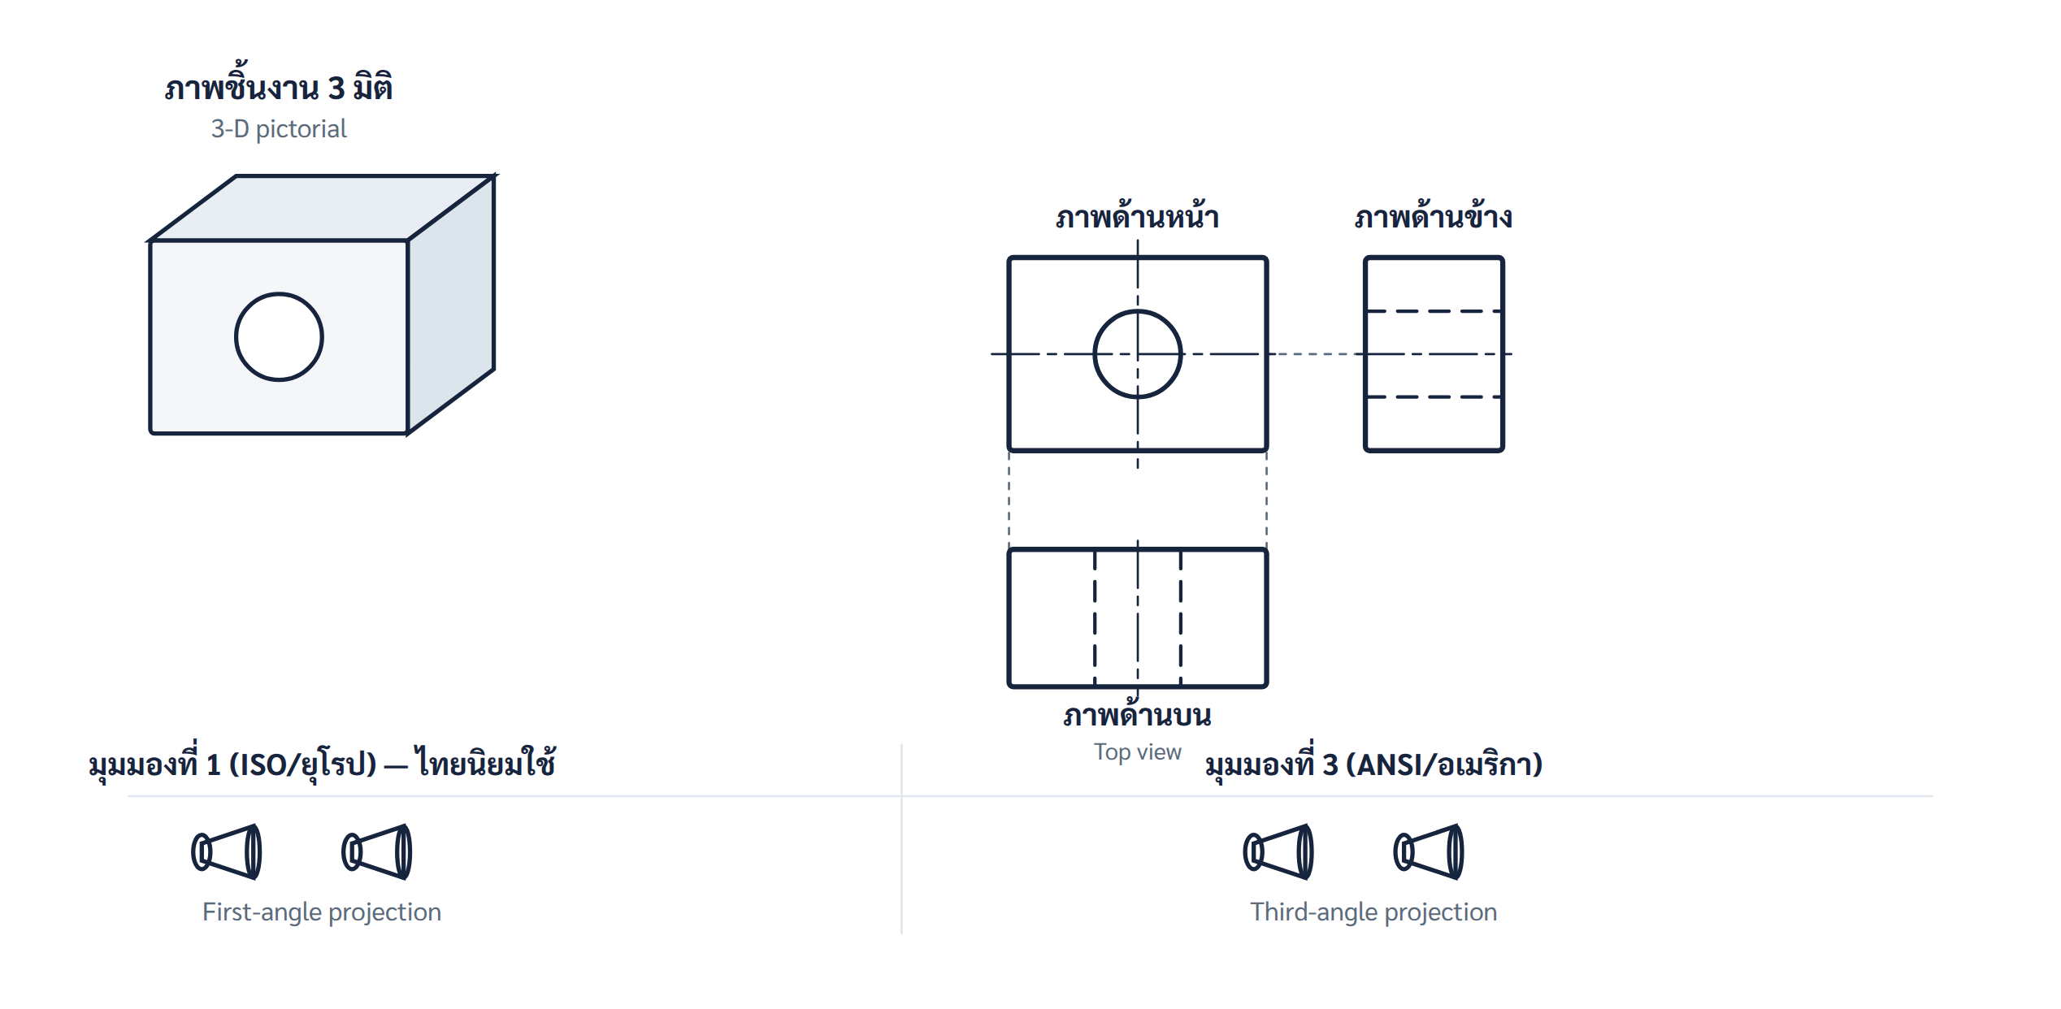
รูปที่ 1.1 · ภาพฉายและมุมมอง · Figure 1.1 · Orthographic views & projection angle

1.2 ชนิดของเส้นในแบบ Line types
เส้นแต่ละชนิดมีความหมายเฉพาะ ช่างต้องแยกออกเพื่อไม่อ่านแบบผิด จุดสำคัญสำหรับงานเชื่อม คือ เส้นทึบหนา = ขอบที่มองเห็น, เส้นประ = ขอบที่ถูกบัง (เช่น ผิวด้านในหรือรูที่อยู่อีกด้าน), และเส้นศูนย์กลาง (ยาว-สั้นสลับ) = แกนของรูหรือวงกลม
Each line style has a specific meaning. The ones welders use most: thick solid = visible edges; dashed = hidden edges (e.g. an inner face or a hole on the far side); chain (long-short) = the axis/centre of a hole or circle.
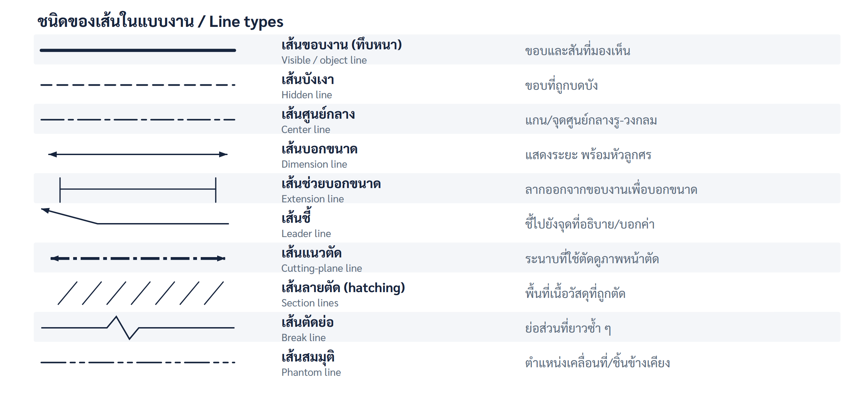
รูปที่ 1.2 · ชนิดของเส้นและการใช้งาน · Figure 1.2 · Line types and their use

1.3 โครงสร้างของสัญลักษณ์งานเชื่อม Anatomy of a weld symbol
สัญลักษณ์งานเชื่อมประกอบด้วยส่วนหลัก ได้แก่ เส้นอ้างอิง (แนวนอน) ที่เชื่อมต่อกับลูกศรชี้ไปยังรอยต่อ, สัญลักษณ์รูปร่างของรอยเชื่อมที่วางแตะบนเส้นอ้างอิง, ตัวเลขขนาด (เช่น ขนาดขาของฟิลเลต) และหาง (tail) ที่ใช้ระบุกระบวนการหรือมาตรฐาน (เช่น เลข 135 = MAG/GMAW)
A weld symbol has: a horizontal reference line joined to an arrow pointing at the joint; the weld-shape symbol placed on the reference line; size figures (e.g. fillet leg size); and a tail stating the process or standard (e.g. 135 = MAG/GMAW).
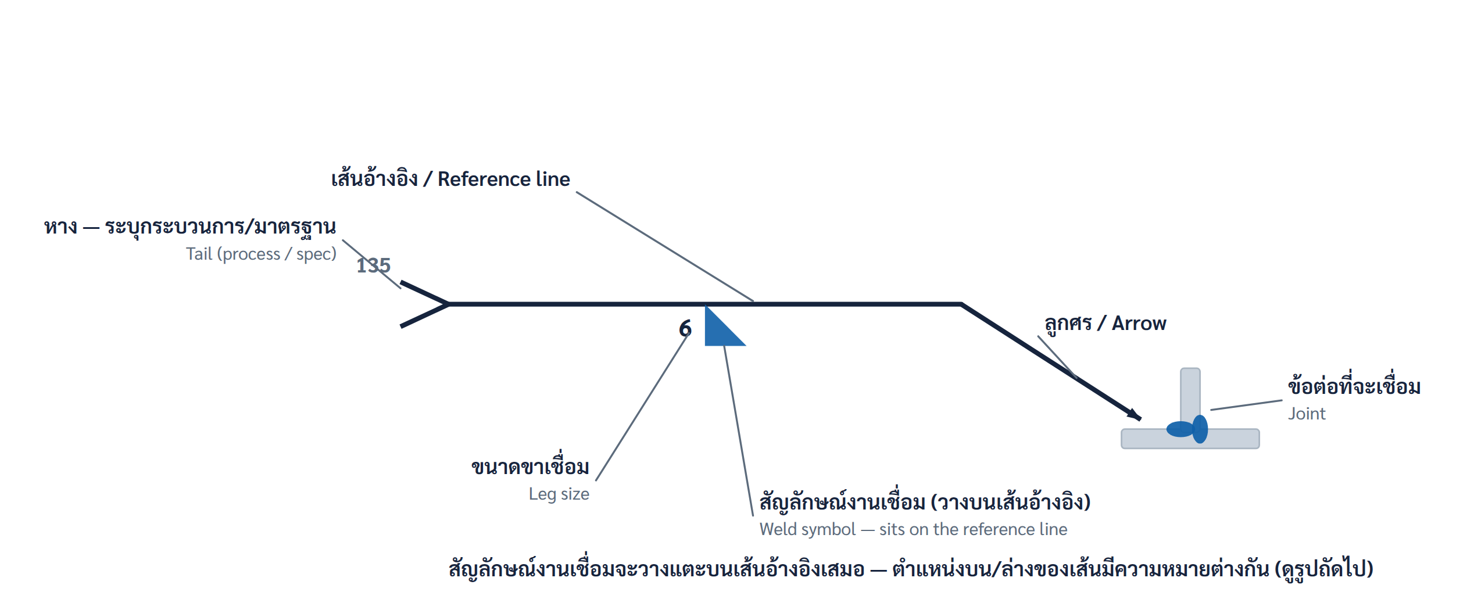
รูปที่ 1.3 · ส่วนประกอบของสัญลักษณ์งานเชื่อม · Figure 1.3 · Parts of a weld symbol

1.4 ด้านลูกศรและด้านตรงข้าม Arrow side & other side
ตำแหน่งของสัญลักษณ์เทียบกับเส้นอ้างอิงบอกว่าจะเชื่อมด้านใดของรอยต่อ ในระบบ AWS สัญลักษณ์ใต้เส้น = ด้านลูกศร และเหนือเส้น = ด้านตรงข้าม ส่วนระบบ ISO ใช้เส้นอ้างอิงคู่ (เส้นทึบ + เส้นประ) โดยสัญลักษณ์บนเส้นทึบ = ด้านลูกศร และบนเส้นประ = ด้านตรงข้าม จึงต้องตรวจสอบมาตรฐานในกรอบชื่อแบบก่อนเสมอ
The symbol's position relative to the reference line tells you which side to weld. In AWS: below the line = arrow side, above = other side. ISO uses a dual reference line (solid + dashed): on the solid line = arrow side, on the dashed line = other side. Always check the standard in the title block first.
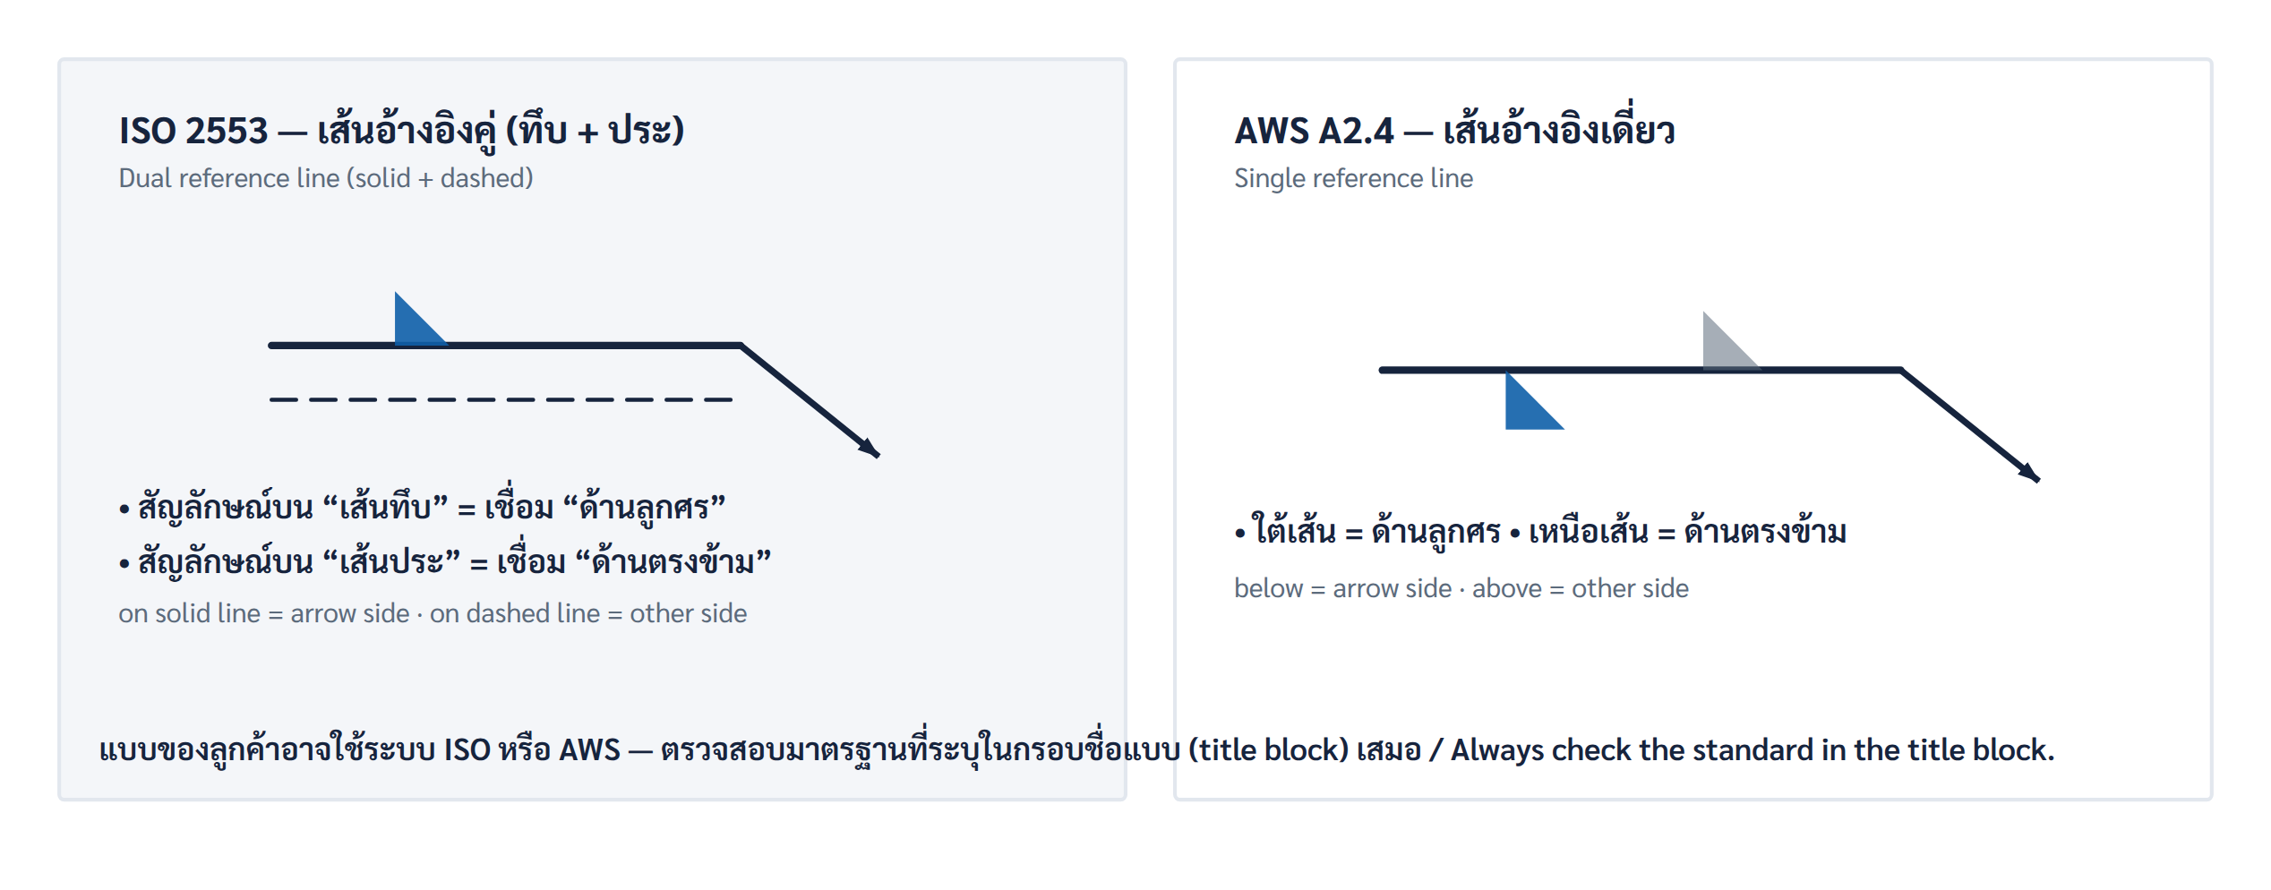
รูปที่ 1.4 · ด้านลูกศร/ด้านตรงข้าม ในระบบ ISO และ AWS · Figure 1.4 · Arrow/other side in ISO and AWS

1.5 คลังสัญลักษณ์งานเชื่อม Weld-symbol library
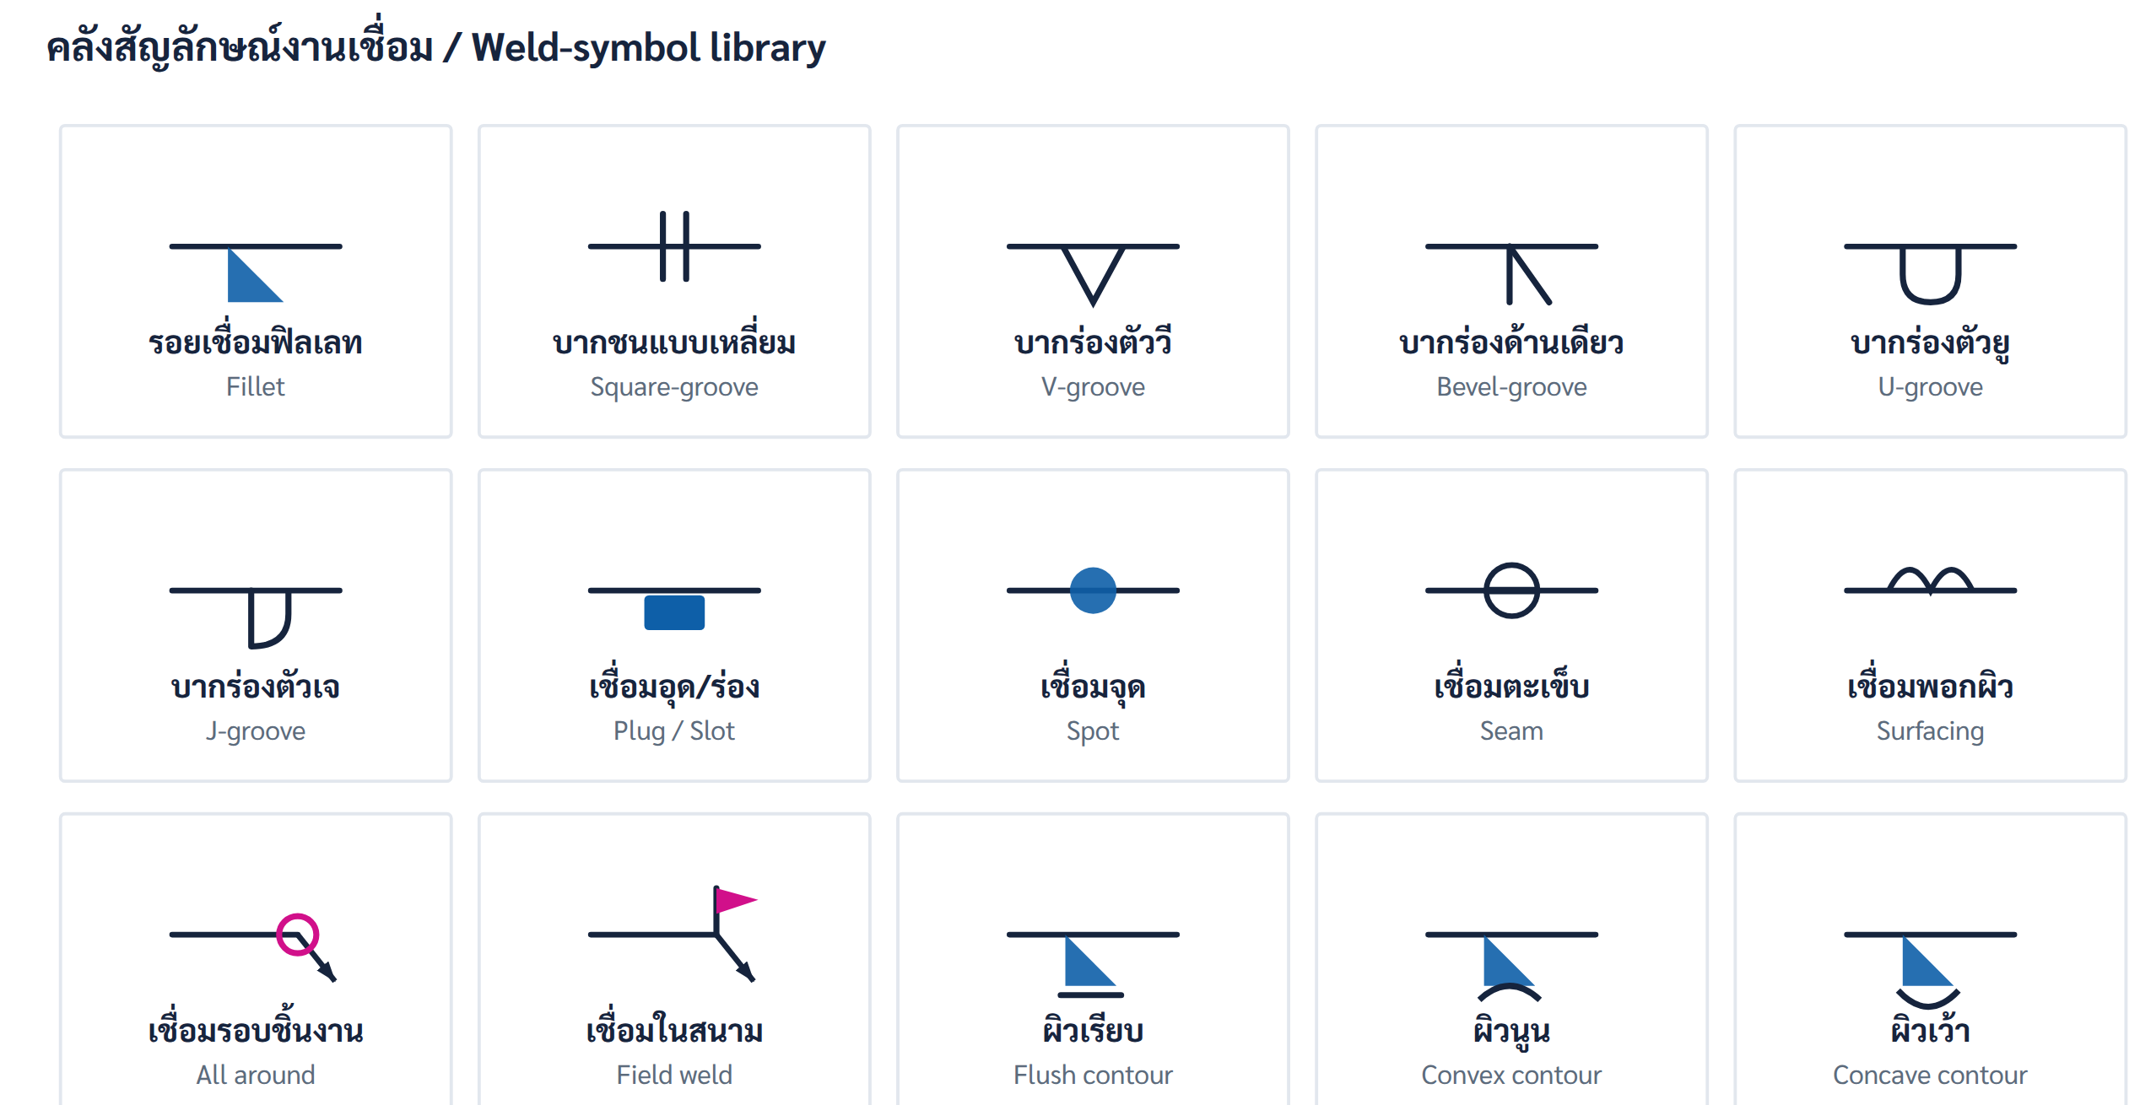
รูปที่ 1.5 · สัญลักษณ์งานเชื่อมที่พบบ่อย · Figure 1.5 · Common weld symbols
สัญลักษณ์ / Symbol | ความหมายและการใช้งาน / Meaning & use
รอยเชื่อมฟิลเลท  Fillet weld | เชื่อมมุมระหว่างผิวสองชิ้นที่ตั้งฉากกัน (รอยต่อตัวที/เกย/มุม)
บากชนแบบเหลี่ยม  Square-groove | ชนปลายแผ่นบาง เว้นช่องว่างเล็กน้อย ไม่บากร่อง
บากร่องตัววี  V-groove | บากปลายทั้งสองด้านเป็นตัว V สำหรับแผ่นหนาปานกลาง
บากร่องด้านเดียว  Bevel-groove | บากปลายด้านเดียว อีกด้านตรง
บากร่องตัวยู  U-groove | บากเป็นร่องตัว U ใช้แผ่นหนา ประหยัดเนื้อเชื่อม
บากร่องตัวเจ  J-groove | บากด้านเดียวเป็นตัว J
เชื่อมอุด / เชื่อมร่อง  Plug / Slot weld | เชื่อมผ่านรูหรือร่องเพื่อยึดแผ่นที่ซ้อนกัน
เชื่อมจุด  Spot weld | จุดเชื่อมเฉพาะที่ (มักเป็นการเชื่อมความต้านทาน)
เชื่อมตะเข็บ  Seam weld | แนวเชื่อมต่อเนื่องเป็นตะเข็บ
เชื่อมพอกผิว  Surfacing weld | พอกเนื้อโลหะบนผิวเพื่อเสริมความแข็งหรือซ่อม
เชื่อมรอบชิ้นงาน  Weld all around | วงกลมที่จุดหักของลูกศร = เชื่อมรอบรอยต่อทั้งหมด
เชื่อมในสนาม / หน้างาน  Field weld | ธงที่จุดหักของลูกศร = เชื่อมที่หน้างาน ไม่ใช่ในโรงงาน
รูปร่างผิวเชื่อม  Contour | กำหนดผิวรอยเชื่อมให้เรียบ / นูน / เว้า

1.6 ชนิดของรอยต่อ Joint types
รอยต่อ คือ ลักษณะการวางแผ่นงานสองชิ้นเข้าหากันก่อนเชื่อม มีพื้นฐาน 5 ชนิด
A joint is how two pieces are arranged before welding. There are five basic types:
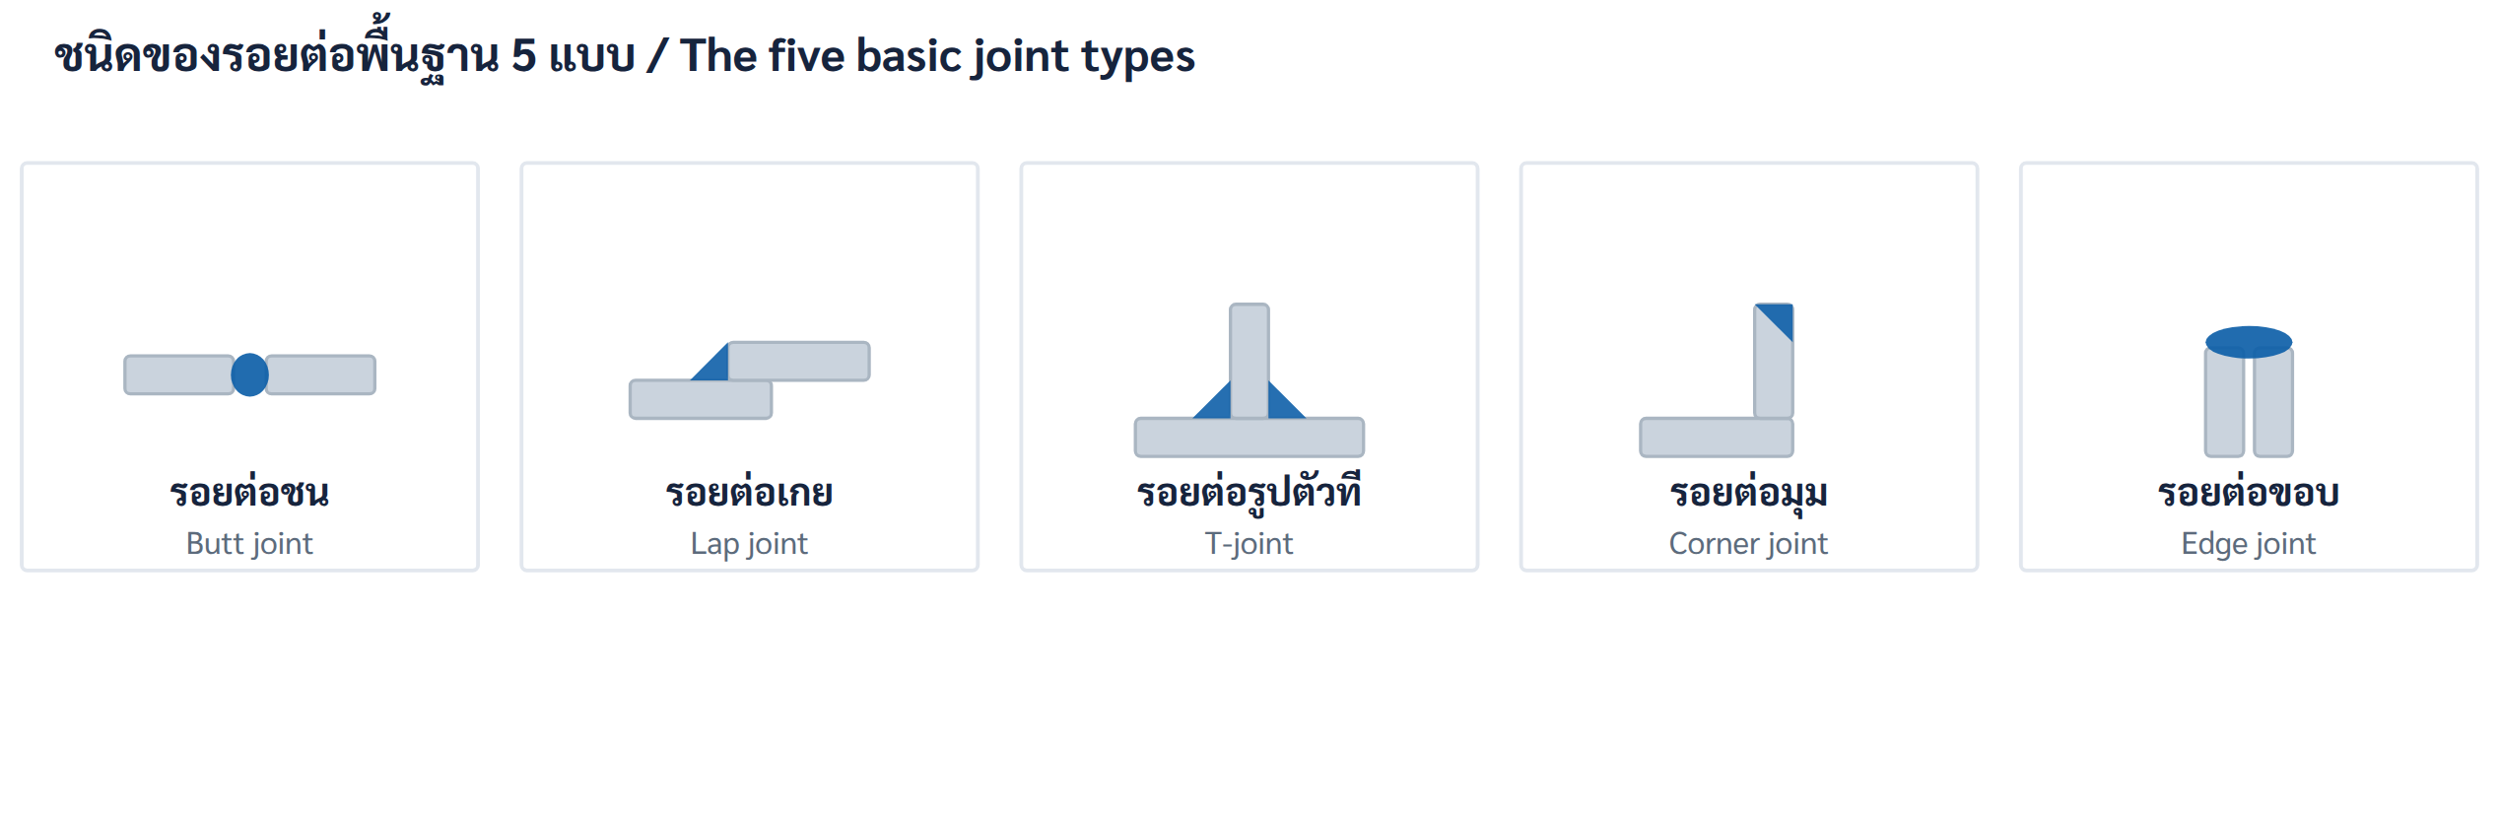
รูปที่ 1.6 · รอยต่อพื้นฐาน 5 ชนิด · Figure 1.6 · The five basic joints
รอยต่อ / Joint | ลักษณะและการใช้งาน / Description & use
รอยต่อชน  Butt joint | แผ่นสองชิ้นอยู่ในระนาบเดียวกัน ชนปลายเข้าหากัน — นิยมบากร่องตัววี/ยู หรือชนเหลี่ยม
รอยต่อเกย  Lap joint | แผ่นสองชิ้นซ้อนเกยกัน — นิยมเชื่อมฟิลเลตที่ขอบ
รอยต่อรูปตัวที  T-joint | แผ่นตั้งฉากกันเป็นรูปตัว T — นิยมเชื่อมฟิลเลต (หรือบากร่อง)
รอยต่อมุม  Corner joint | แผ่นสองชิ้นมาบรรจบกันเป็นมุม (L) — เชื่อมฟิลเลตหรือบากร่อง
รอยต่อขอบ  Edge joint | ขอบแผ่นสองชิ้นที่ขนานชิดกัน — บากร่องหรือหลอมขอบ

1.7 ตัวอย่างการอ่านแบบ Worked example
ลองอ่านสัญลักษณ์บนรอยต่อรูปตัวทีด้านล่าง แล้วถอดความหมายทีละส่วน
Read the symbol on the T-joint below and decode it part by part:
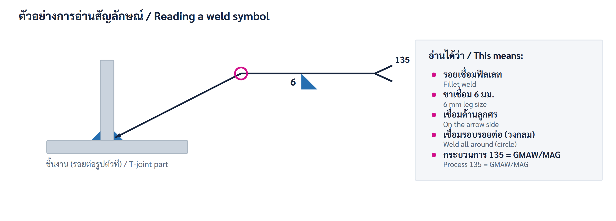
รูปที่ 1.7 · ตัวอย่างการถอดความสัญลักษณ์ · Figure 1.7 · Decoding a weld symbol
ลองด้วยตนเอง / Your turn. ถ้าหางระบุ “111” แทน “135” และไม่มีวงกลมเชื่อมรอบ ความหมายจะเปลี่ยนอย่างไร? (เฉลย: กระบวนการเป็น SMAW/เชื่อมลวดหุ้มฟลักซ์ และเชื่อมเฉพาะด้านลูกศรตามที่ระบุ ไม่ต้องเชื่อมรอบ)
If the tail said 111 instead of 135 and there were no all-around circle, what changes? (Answer: process becomes SMAW/covered-electrode, and you weld only the arrow side as shown — not all around.)

1.8 คำศัพท์สำคัญ Key terms
แบบงาน — Engineering drawing | ภาพฉายออร์โธกราฟิก — Orthographic projection
ภาพด้านหน้า/บน/ข้าง — Front / top / side view | มาตราส่วน — Scale
กรอบชื่อแบบ — Title block | เส้นอ้างอิง — Reference line
ลูกศร — Arrow | หาง — Tail
ด้านลูกศร — Arrow side | ด้านตรงข้าม — Other side
ขนาดขาเชื่อม — Leg size | รอยต่อ — Joint
เชื่อมรอบชิ้นงาน — Weld all around | เชื่อมในสนาม — Field weld
เส้นบังเงา (เส้นประ) — Hidden line | เส้นศูนย์กลาง — Center line

1.9 สรุปและขั้นต่อไป Recap & next step
- แบบงานแสดงชิ้นงาน 3 มิติด้วยภาพฉายหลายภาพ — อ่านมุมมองและมาตราส่วนจากกรอบชื่อแบบ
Drawings show a 3-D part via multiple views — read the angle and scale from the title block
- เส้นประ = ของที่ถูกบัง, เส้นยาว-สั้น = เส้นศูนย์กลาง
Dashed = hidden, long-short chain = centre line
- สัญลักษณ์งานเชื่อม = เส้นอ้างอิง + ลูกศร + สัญลักษณ์ + ขนาด + หาง
Weld symbol = reference line + arrow + symbol + size + tail
- ตรวจด้านลูกศร/ด้านตรงข้าม และระบบ ISO/AWS ก่อนลงมือเชื่อมเสมอ
Always confirm arrow/other side and ISO/AWS before welding
ขั้นต่อไป / Next. เปิดเกมฝึก “จับคู่สัญลักษณ์และรอยต่อ” ในระบบ M Training แล้วทำแบบทดสอบจุดตรวจสอบบทที่ 1 ให้ได้ ≥ 70% เพื่อปลดบทที่ 2 (ความปลอดภัยและการปฐมพยาบาล)
Open the “match the symbols & joints” trainer in M Training, then pass the Chapter 1 checkpoint test (≥ 70%) to unlock Chapter 2 (Safety & first aid).

